家庭财务管理系统制作说明

系统登录
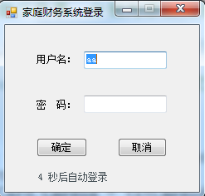
用户信息序列化保存于文件中，登录时从文件中验证

系统主界面
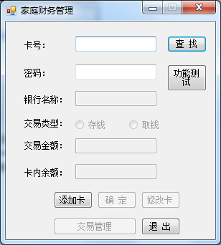
系统开始时处于查找卡状态，此时可添加卡和查找卡。
用户点击添加卡按钮后，系统进入添加卡状态。如下图：
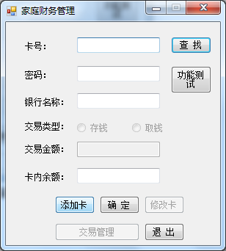
点击确定按钮，完成添加卡功能。

用户输入卡号密码后，查找出该卡的信息，并等待用户进入交易信息的输入，如下图：
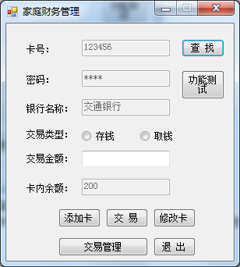
用户选择交易类型并输入交易金额，点交易按钮。系统添加一条交易并自动改变卡内余额的显示。当用户交易类型为取钱并且金额大于余额时，系统提示余额不足，交易无法完成。

用户点修改卡按钮时，系统处于修改卡状态，此时可修改银行名称与密码。如下图：
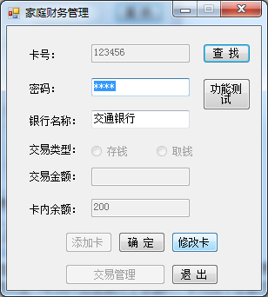
点击确定按钮后，系统恢复到等待交易状态。如下图：
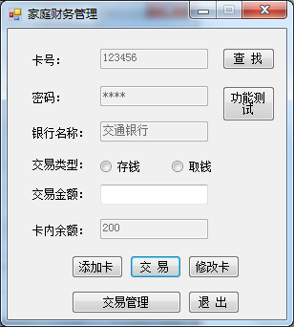

交易管理界面
- 用户点击交易管理按钮，弹出交易管理界面，如下图：
- 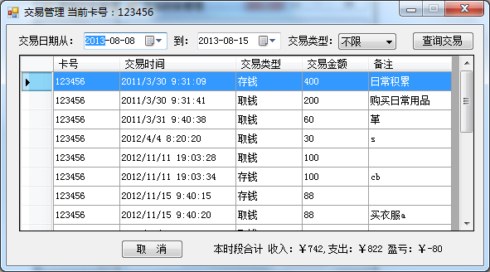
- 用户可选择日期，查询该日期范围内的交易记录。

